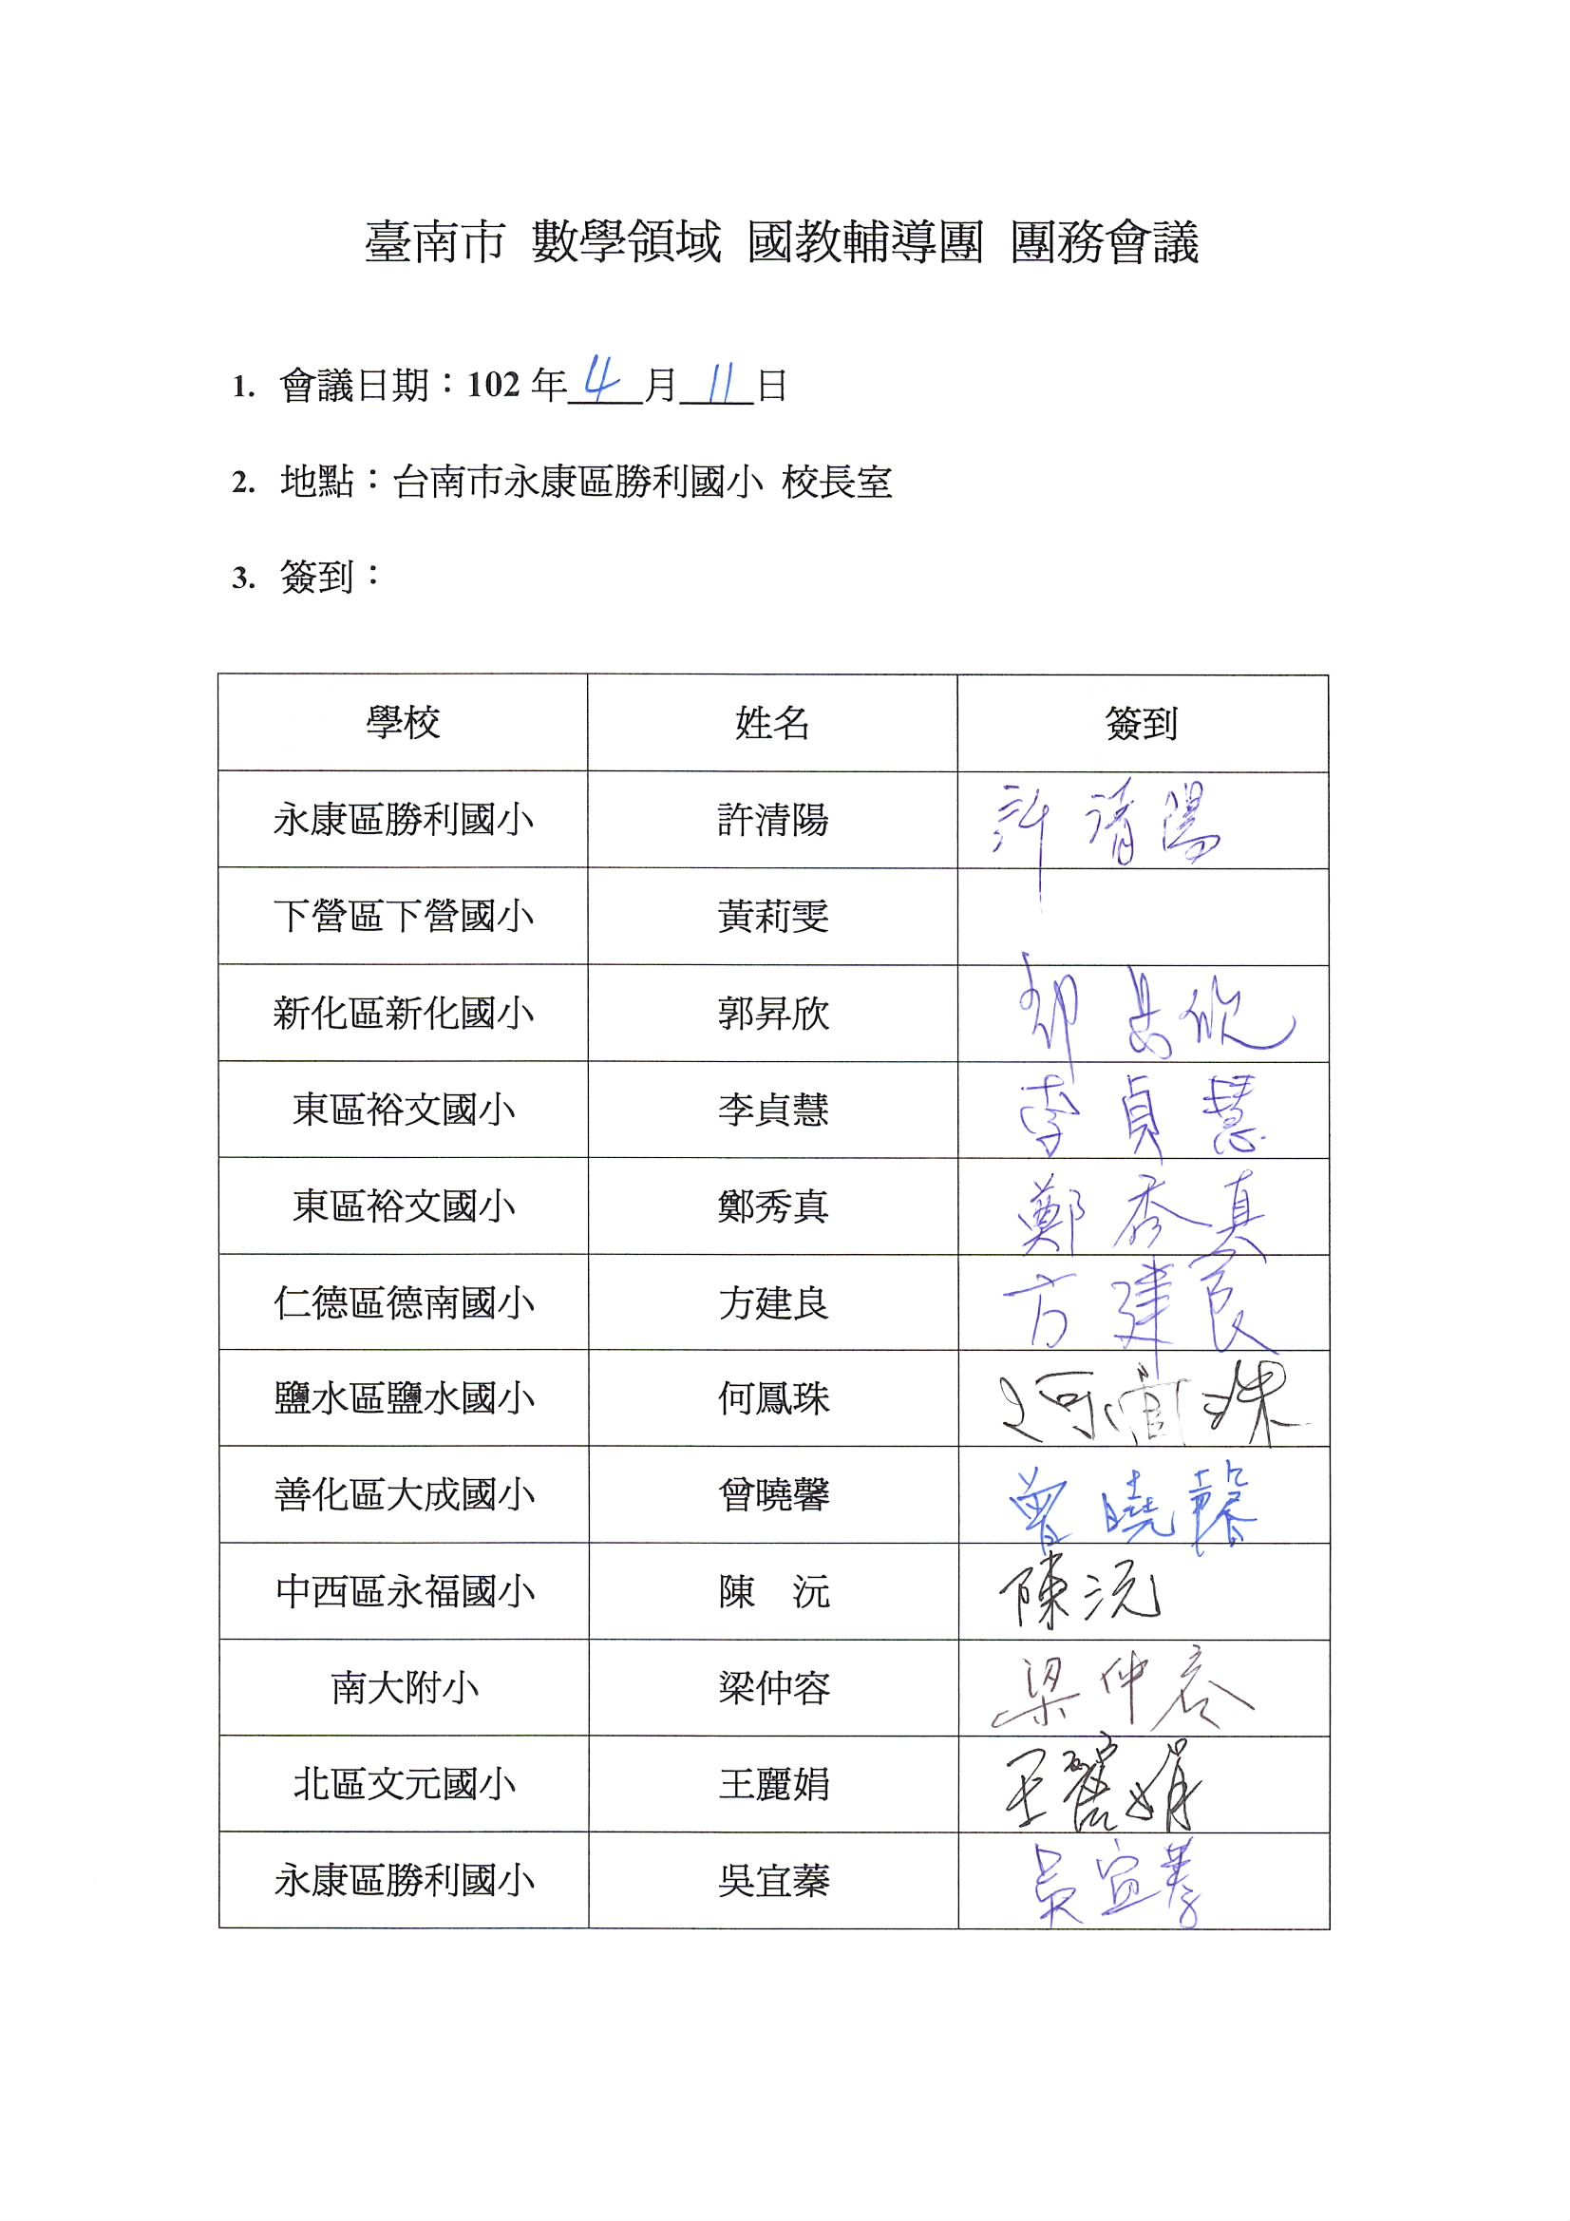

4.會議記錄：
(1)1020306分區諮詢服務回饋：
- 主講人員：建良
- 時程上因開學後不久就有分區服務，事先商請建良協助，主題為「補救教學」，提供教師所需要的各項資料。感謝建良主任費心準備。
- 無綜合座談反應事項。
(2)績優團隊送件事宜：
- 績優團隊評鑑由國中小輔導員合力完成。國小端聯絡窗口為昇欣，國中端聯絡窗口為儀雅。
- 書面文件的規劃繕寫由專任輔導員柏寬、國中小主任輔導員儀雅、昇欣負責。
- 另需拍攝績優團影片(微電影)，請鳳珠協助聯絡專業人士協助，由輔導團向教育局另行爭取經費因應。
- 微電影拍攝腳本由儀雅、柏寬、佳錚(國中組輔導員)及昇欣、鳳珠、曉馨規畫設計。
- 規畫出拍攝時程後另行以e-mail互相聯絡。
- 注意時程，4月26日為審查會議。

